|  |  |  |
| --- | --- | --- |
| 天气 气候 水 | **世界气象组织**  **执行理事会**  **第七十六次届会** 2023年2月27至3月3日，日内瓦 | **EC-76/文件3.1(11)** |
| 提交者： 服务委员会主席  2023.2.10  **DRAFT 2** |

*[文中所有修订均出自秘书处]*

**议题3： 实施大会的决定：技术事项**

**议题3.1： 长期目标1：面向社会需求的服务**

# 灾害性事件编目方法学实施计划（WMO-CHE）及其附件

|  |
| --- |
| **摘要** |
| **文件提交者：**SERCOM主席、减少灾害风险常设委员会主席，代表灾害性事件编目专家组的组长，对“[决议12 (Cg-18)](https://library.wmo.int/doc_num.php?explnum_id=9832/#page=62) –WMO关于灾害性天气、气候、水和空间天气事件的编目方法”和“[决议2 (EC-73)](https://library.wmo.int/doc_num.php?explnum_id=11009/#page=13) – 灾害性事件编目方法学实施计划大纲”的回应。  **战略目标2020–2023：**在《战略和运行计划（2020-2023）》的参数范围内，将进一步反映在《战略和运行计划（2024-2027）》中。  **所涉财务和行政问题：**在《战略和运行计划（2020-2023）》的参数范围内，将进一步反映在《战略和运行计划（2024-2027）》中。  **关键实施者：**WMO会员、各区域协会、SERCOM，并与INFCOM协商  **时间框架：**2023–2027年  **预期行动：**审查附件1中的拟议实施计划及其附件并通过决议3.1(11)/1 (EC-76)。 |

# 总体考虑

### 简介

1. 本文件是根据“[决议12 (Cg-18)](https://library.wmo.int/doc_num.php?explnum_id=9832/" \l "page=62) –WMO关于灾害性天气、气候、水和空间天气事件的编目方法”、“[决议2 (EC-73)](https://library.wmo.int/doc_num.php?explnum_id=11009/" \l "page=13) – 灾害性事件编目方法学实施计划大纲”和“[建议5.6(3)/1 (SERCOM-2)](https://meetings.wmo.int/SERCOM-2/_layouts/15/WopiFrame.aspx?sourcedoc=/SERCOM-2/Chinese/2.%20PR%20-%20%E4%B8%B4%E6%97%B6%E6%8A%A5%E5%91%8A%EF%BC%88%E6%89%B9%E5%87%86%E7%9A%84%E6%96%87%E4%BB%B6%EF%BC%89/SERCOM-2-d05-6(3)-WMO-CHE-IMPLEMENTATION-PLAN-approved_zh.docx&action=default) - 灾害性事件编目方法学实施计划（WMO-CHE）及其附件”编写的CHE实施计划草案。实施计划草案包括一个为期四年的示范项目，要求WMO会员与相应的区域气候中心（RCC）协调实施WMO-CHE灾害性事件编目，并在两年内向SERCOM和观测、基础设施和信息系统委员会（INFCOM）提出有关修改WMO技术规则和/或指导方针的建议，以促进WMO-CHE在国家到全球层面上的运行。

**预期行动**

2. 根据上述情况，审查附件1中的拟议实施计划及其附件并通过[决议3.1(11)/1 (EC-76)](#_建议草案5.6(3)/1_(SERCOM-2)的附件)。

# 决议草案

**决议草案3.1(11)/1(EC-76)**

**灾害性事件编目方法学实施计划（WMO-CHE）及其附件**

执行理事会，

**忆及**[决议12 (Cg-18)](https://library.wmo.int/doc_num.php?explnum_id=9832/" \l "page=62) – WMO关于灾害性天气、气候、水和空间天气事件的编目方法，

**进一步忆及**[建议1 (EC-70)](https://library.wmo.int/doc_num.php?explnum_id=5182/" \l "page=229) – 高影响事件编目的方法，

**进一步忆及**[决议2 (EC-73)](https://library.wmo.int/doc_num.php?explnum_id=11009/" \l "page=13) – 灾害性事件编目方法学实施计划大纲，

**进一步忆及**[建议5.6(3)/1 (SERCOM-2)](https://meetings.wmo.int/SERCOM-2/_layouts/15/WopiFrame.aspx?sourcedoc=/SERCOM-2/Chinese/2.%20PR%20-%20%E4%B8%B4%E6%97%B6%E6%8A%A5%E5%91%8A%EF%BC%88%E6%89%B9%E5%87%86%E7%9A%84%E6%96%87%E4%BB%B6%EF%BC%89/SERCOM-2-d05-6(3)-WMO-CHE-IMPLEMENTATION-PLAN-approved_zh.docx&action=default) - 灾害性事件编目方法学实施计划（WMO-CHE）及其附件，

**认识到：**

(1) 由于没有确定和编目灾害性天气、气候、水和空间天气事件的全球商定标准和程序，妨碍了对此类事件及相关损失和损害的例行定性和跟踪，

(2) 因缺乏国际商定的定义和核算方法，国家、区域和全球的统计数字无法对数据损失进行汇总和分析，

(3) 在许多情况下，所记录的灾害性天气、水和气候事件与所记录的影响没有准确联系起来，这对可靠地估计与灾害性水文气象事件有关的总损失构成挑战，

**确信**WMO-CHE，包括国际商定的定义和核算方法，对许多灾害风险管理（DRM）的应用至关重要；

**满意地注意到**减少灾害风险常设委员会（SC-DRR）与INFCOM、SC-CRM、水文协调组、水文常设委员会（SC-HYD）和WMO研究理事会合作，取得了进展，

**决定**核准灾害性事件编目方法学（WMO-CHE）实施计划（IP），具体见本决议的附件；

**要求**会员：

(1) 加强与其相应的区域气候中心协调，实施WMO-CHE的能力；

(2) 在可能的情况，与国家灾害管理机构或其他经授权记录灾害影响数据和信息的国家实体协调合作，改进灾害数据和统计；

**要求**SERCOM与INFCOM合作：

(1) 支持会员开展实施活动；

(2) 在示范阶段的前两年，开发互可操作的区域/全球汇总能力，利用WMO全球数据处理和预报系统（GDPFS）和WMO信息系统（WIS）监测灾害性事件和影响，以支持2030议程；

(3) 确保与相关的国际和区域倡议和项目建立联系和合作，如《联合国气候变化框架公约》（UNFCCC）华沙执行机制、仙台协议监测工具、联合国欧洲经济委员会（UNECE）测量极端事件和灾害任务组、联合国预警倡议、全球多灾种警报系统（GMAS）；

(4) 通过WMO组成机构的相应程序，进一步发展CHE事件清单并制定标准化的商定定义；

(5) 向2024年召开的执行理事会第七十八次届会（EC-78）报告进展。

**要求**各区域协会支持国家和区域层面上的实施工作，包括确保每个区域的RCC之间开展适当的协调，如制定区域内开展CHE活动的详细业务程序；

**要求**秘书长促进和支持：

(1) 通过利用会员的良好做法在国家层面上实施：

(2) 建立联系和制定沟通战略，确保CHE的实施得到所有利益相关方的理解和支持，包括国际组织、研究机构和各倡议以及保险业，以促进WMO-CHE的使用，并改进方法学以支持2030议程。

(3) 与联合国教科文组织政府间海洋学委员会(IOC)就将海啸纳入WMO-CHE事件清单和制定海啸事件编目方法进行磋商；

__________

附件：1

_______

注: 本决议取代[决议12 (Cg-18)](https://library.wmo.int/doc_num.php?explnum_id=9832/" \l "page=62)和[决议2 (EC-73)](https://library.wmo.int/doc_num.php?explnum_id=11009/" \l "page=13)，后两者不再生效。

**决议草案3.1(11)/1(EC-76)的附件**

## WMO灾害性天气、气候、水 和空间天气事件编目（WMO-CHE）

实施计划草案

本实施计划（IP）包括五个要素，构成了WMO-CHE运行和合作框架的基石，五个要素分别是：事件记录方法学和过程的指导方针、针对特定区域需求定制的指导方针、业务方面、对WMO规则和指导产品的修改、与减少灾害风险（DRR）利益相关方、损失和损害社区以及私营部门建立伙伴关系等。

# 引言

几十年来，国际社会一直在努力使危害和影响信息标准化，以更好地了解风险及其在国家、区域和全球层面上随时间的变化情况。影响通常由国家灾害管理机构（或其他授权机构）负责记录，以死亡率和发病率、有形资产的损失和破坏以及相关的经济损害和损失等形式呈现。然后与国家气象水文部门（NMHS）等负责记录危害的国家机构协商，将其归因于相关的危害。NMHS和其他相关的国家科技机构有机会对灾害性事件进行编目，以提供关于每个灾害性事件和相关大尺度现象的权威信息。

WMO灾害性天气、气候、水和空间天气事件编目（WMO-CHE）的实施将成为加强对危害及其影响（及其随时间的变化）理解的基础，并可扩展到更大型的物理过程。CHE并不会成为实时的数据库，而是灾害性事件的科学（气候）记录。

一旦实施，WMO-CHE方法（通过WMO[决议12 (Cg-18)](https://library.wmo.int/doc_num.php?explnum_id=9832/" \l "page=62)得以批准）将提供灾害性事件的规模、持续时间、地点、时间和频率的权威数据来源。通过实施WMO-CHE，WMO会员将可能开发基于影响的预警、基于经验的灾害性事件数据的风险分析、研究以及更系统和可扩展的危害和影响数据，进而使会员和损失及损害界的其他利益相关方受益。

本实施计划的目的是提供信息，说明需要在指导方针、基础设施、程序和能力等方面采取的措施，以促进WMO-CHE的运行。与减少灾害风险（DRR）机构和私营部门建立伙伴关系对于实现WMO-CHE的全部效益至关重要；因此，本实施计划包括利用这种合作的机制。最后，关于人力和财政资源的信息以及对实施WMO-CHE这些资源要求的指导意见也是本实施计划的一部分。

## 有利的特征

WMO-CHE通过以下方式为规划、适应气候变化和减少灾害风险提供信息：

(1) 加强水文气象机构（NMHS、区域专业气象中心（RSMC）、区域气候中心和其他相关业务组织）在影响核算方面为利益攸关方服务的能力，通过向利益相关方提供权威的、经过科学审查的、有质量保证的可扩展的灾害性事件数据集，使每个灾害性事件与其影响之间能够容易地联系起来，从而使产生的综合数据能够在全球范围内进行汇总；

(2) 加强负责管理危害信息（业务数据收集、研究和应用）的机构与参与适应、DRM、民防、风险转移和人道主义活动等利益相关方之间的合作。

## 效益和目标

效益包括改进：

• 跟踪与国际政策框架相关的指标，如可持续发展目标（SDG）、《巴黎协定》和仙台框架；

• 风险识别（危害部分，认识危害的经验方法，危害与其他危害的相互作用及其综合影响，如危害群）；

• 减少和适应风险（持续量化事件的经验方法，作为制定建筑标准、土地利用规划、加强多灾种预警系统（MHEWS）和减灾规划的投入）；

• 风险转移（保险、风险设施、巨灾债券）；

• 追踪事件特征（包括复杂和级联事件）的频率、严重程度以及时空分布趋势；

• 确定危害、暴露度和脆弱性对影响的因果贡献。

编目方法学的目标包括加强：

• 会员以系统和标准化的方式记录天气、气候、水和空间天气事件的能力；

• WMO通过基于经验的科学方法对监测全球议程做出贡献；

• 通过改善基于风险的信息、基于影响的预测和气候观测咨询，提高会员的灾害管理能力和MHEWS；

• 会员有能力量化其服务的价值，并为申请可持续资金提供证据；

• 会员有能力更好地了解影响其国家/地区的危害，这些危害如何与其他灾害（复合和级联危害）相互作用，及其综合影响；

• 通过提供WMO批准的与危害影响相关的事件类型清单，发挥WMO在水文气象和气候相关危害方面的领导作用；

• 与影响、损失和损害界的利益相关方建立伙伴关系，共享危害事件信息并将其与影响数据和信息联系起来。

# WMO-CHE实施时间表

将通过一系列的区域启动会议和国家培训等（远程和现场），在国家层面上实施WMO-CHE，为期四年。区域实施将包括两个阶段：为期两年的区域/全球示范阶段；然后在成功实施后过渡到WMO-CHE业务运行阶段（图1）。区域/全球示范阶段的目的是测试GDPFS/WIS与WMO-CHE相关的能力，并为GDPFS手册、WIS手册和其他相关的WMO规则性和指导性材料的更新/修改提供具体建议，供第20次大会审议。

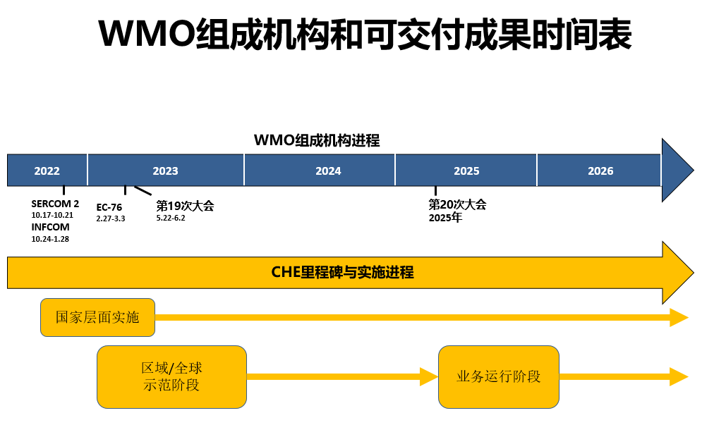

**图1：CHE实施过程中的关键里程碑事件**

**1. WMO关于事件记录的方法学和程序的指导方针**

可依据附件1中的WMO-CHE 实施指导方针在国家到区域层面上实施CHE。该指导方针提供了背景、方法和业务程序，并对实施所需的资源提供了总体指导。这些程序是根据每个国家/地区和区域的相关事件类型，并考虑了现有做法而制定的。

**2. 事件类型的细化和扩展**

[决议12 (Cg-18)](https://library.wmo.int/doc_num.php?explnum_id=9832/" \l "page=62)提供了一份灾害性事件类型的初步清单，希望这是一个动态清单，可以根据实施经验进一步完善。在制定本实施计划的过程中，WMO已经确定了一些属于WMO范畴的灾害性事件类型，以及属于其他组织的任务，这些可以用于记录级联和复杂的灾害性事件。鼓励WMO会员只使用那些与其国家/地区所经历的灾害性事件有关的事件类型。WMO-CHE事件清单被列入本实施计划的附件2。

为了让WMO会员了解并在WMO-CHE事件记录过程中使用事件名称，将事件名称收录在信息文件（[INF](https://meetings.wmo.int/SERCOM-2/InformationDocuments/Forms/AllItems.aspx).）中。信息文件列出了事件（危害）名称、由WMO组成机构进程批准的定义、同义词和其他描述，以及驱动因素、结果和风险管理实践做法或进程的例子，还提供了关于危害的背景和可能影响的详细信息。信息文件将由WMO组成机构进程审查，批准后将作为本计划的附件2，并定期更新。

**3. 针对特定的区域需求制定专门的指导方针**

在WMO-CHE示范阶段，WMO区域协会，通过相关的工作组，与WMO技术委员会和秘书处合作，将针对各区域的具体需求制定专门的指导方针，包括扩展或限制事件清单的可能性，以及基于其区域基础设施（RCC、RSMC等）的数据收集、管理和交换的额外具体要求等。WMO区域协会将提供（联系和NMHS区域数据的连续性）指导和质量保证。

**4. 更新现有的或制定新的数据收集和信息管理规则**

关于灾害性事件的数据收集和信息管理的业务程序规则将利用WMO现有的GDPFS指导原则和做法以及WIS的基础设施。在示范阶段，将制定关于更新WMO规则性和指导性材料的建议。这些将包括在全球国家和区域层面上开展数据收集和交换的标准/指导方面的CHE具体要求。

**5. 与DRR、损失和损害界以及私营部门的合作框架**

**UNDRR-WMO灾害和气候复原力卓越中心（CoE）**

卓越中心（CoE）是世界气象组织（WMO）和联合国减少灾害风险办公室（UNDRR）的一个联合倡议，将汇集联合国系统、国际金融机构、私营部门、学术界和科学界以及其他合作伙伴的相关代表。CoE旨在通过跨学科和跨机构的合作，开发产品、服务和流程，以提供科学、政策和实践做法方面的指导，加速实现仙台框架、《巴黎协定》和2030年可持续发展议程，从而全面改善灾害和气候风险管理。

WMO-CHE被列为可交付成果之一，UNDRR和WMO将努力将CHE方法学和过程纳入其仙台监测工具和新版DesInventar中。这方面的关键是WMO-CHE活动清单，因为该清单将为监测仙台框架协议提供基础。

**与私营部门建立伙伴关系**

与私营部门建立伙伴关系旨在确定可实时识别和评估灾害性事件及其影响的技术机会和解决方案，如颠覆性技术和大数据。

将利用现有的国际和区域会议和工作安排，如国际电信联盟（ITU）、信息社会世界首脑会议（WSIS）和其他会议，与私营部门建立WMO-CHE方面的伙伴关系。

**6. 关于资源要求的指导意见**

实施和维护CHE所需的资金和能力是：

**国家和区域层面的实施**

(a) 业务和协调流程

(b) 提高工作人员的工作能力

(c) 工作人员和业务成本

(d) 基础设施成本（信息技术，如数据库和相应的网站开发和管理）

**国际协作和协调**

(a) 与参与收集和归档灾害性事件影响数据的利益相关方举办第二次CHE研讨会，

(b) 通过示范阶段进一步制定实施计划。

**7. 有关实施的培训和宣传**

在示范阶段，计划开展以下培训活动：

• 与RTC合作，为NMHS和RCC举行区域启动培训会议

• 国家培训和利益相关方会议 - 利用其他项目，如灾害性天气预报计划（SWFP）

• 为各国/地区/各国家/地区集团提供在线视频培训课程

• 在线培训材料（小册子和视频培训模块）

________________

附件：2

### 附件1

**实施指南**

WMO灾害性天气、气候、水和空间天气事件编目（WMO-CHE）

**目录**

引言 12

实施的组成部分 13

(1) WMO-CHE方法学 – 通用标准 13

(a)事件类型（危害） 15

(2) 程序方面 15

(a)事件检测 15

(b)事件参数 16

(c)事后分析 17

(d)质量控制 18

(e)可选的影响信息 18

(3) 制度方面 18

(a)国家气象水文部门（NMHS） 18

(b)区域气候中心（RCC） 19

(c)WMO-CHE业务系统 19

(d)从事影响评估和编档的机构 20

(4) 基础设施方面 20

(5) 人力资源 21

# 引言

几十年来，国际社会一直在努力将灾害和影响信息标准化，以便更好地了解风险及其在国家、区域和全球尺度上如何随时间的推移而变化。国家灾害管理机构（或其它获得授权的机构）通常负责记录关于死亡率和发病率、有形资产的损失和损害以及经济损害和损失等灾害影响。负责观测和记录灾害的国家气象和水文部门（NMHS）等国家部门在对灾害性事件进行编目，使关于影响的数据与其相关的特定灾害性事件建立权威的联系。

实施WMO灾害性天气、气候、水和空间天气事件编目（WMO-CHE）将会为增进了解灾害、及其可扩大至更大物理过程的各种影响（及其随时间推移的变化）奠定基础。CHE并非旨在成为一个实时数据库，而是成为灾害性事件及其特点的科学（气候学）记录，包括量级、地点、持续时间和时间。

第十八次世界气象大会（Cg-18决议12）批准的CHE方法学使NMHS通过履行其对地球大气、天气、气候、水和空间天气事件的观测和监测职能，系统地记录和编目灾害性事件，从而有依据为利益相关方开展影响核算提供更好的服务。这种方法可确保每个事件均以标准的事件名称、起始和结束时间、空间区域做出了唯一的记录，同时有能力将事件联系到更大尺度的现象（例如大雨、强风、风暴潮洪水、滑坡与热带气旋）和特点（例如，严重性）。这种联系特点使该方法能够从局部（微小事件）扩展至较大的现象，包括在气候时间尺度上。该方法鼓励NMHS与其对口的统计或灾害管理机构合作，系统地将灾害性事件数据与相关影响的数据相联系。

本实施指南可指导WMO会员实施WMO-CHE。

|  |
| --- |
| **关键定义**  **危害：**可导致生命损失、受伤或其它健康影响、财产损害、社会和经济破坏或环境退化等的一种过程、现象或人类活动。  **灾害性事件：**在特定时间特定地点一种危害的表现形式。注：由于危害发生与其它风险因素的结合，灾害性灾害性事件会导致灾害。  **灾害：**由于致灾事件与暴露度、脆弱性和能力相互作用而对一个社区或社会运行造成不同程度的严重破坏，从而导致人力、物力、经济和环境等一方面或多方面的损失和影响。  *来源：*UNDRR开放式指标和术语政府间专家工作组。<https://www.undrr.org/terminology> |

# 实施的组成部分

## (1) WMO-CHE方法 – 通用标准[1]

该方法学采用现代无层级数据库方法（无存储数据的树形结构）而且可促进灵活分析。该方法学依赖于用元数据专门存储数据，从而能够动态创建所有尺度的层级（垂直和水平层级）。WMO-CHE的重点围绕权威确定和记录灾害性天气、气候、水、空间天气事件（‘事件’）及其它相关环境现象（例如，空气质量）。该方法学运用一个参数将相关较小事件与较大尺度事件相联系，降低事件重复计算的风险。

该方法学包含通过分配一个随机通用唯一标识符（UUID）号码作为事件标识符来专门记录一个灾害性事件。[2] UUID所附带的是一些属性（元数据），共同形成事件记录（或数据记录）（参见下文图1和表1）。

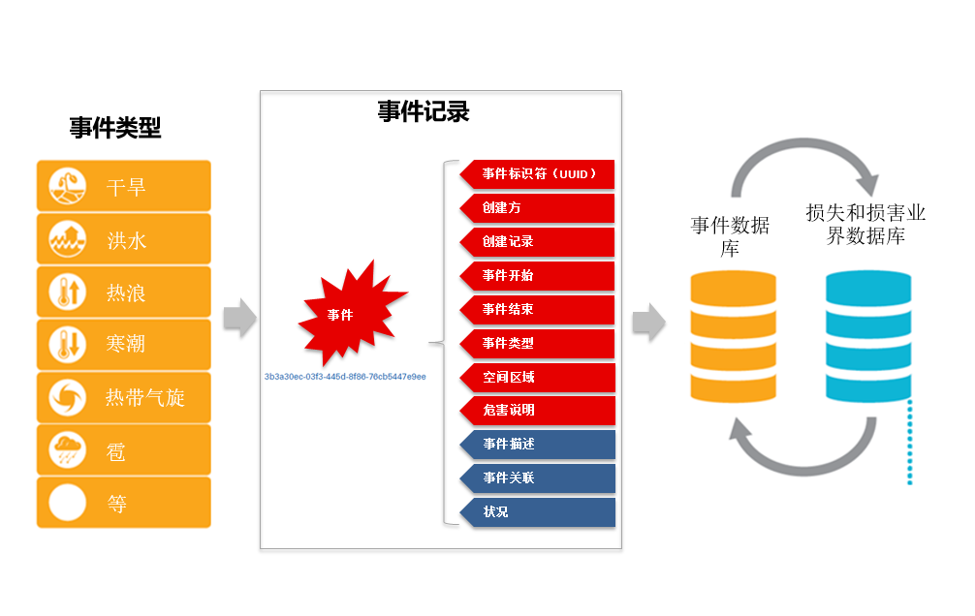

图1: 事件记录，含事件标识符（UUID）和事件关键属性（红色属性是必填条目）

表1：事件属性（带*的属性是记录必填项）

| 属性 | 格式 | 描述 | 注释 |
| --- | --- | --- | --- |
| 事件标识符* | 字母数字号码 | UUID（32位字符随机序列）  示例： 9c921a78–9578–4aeb-b85e-806d257d6ca0 | 随机号码的格式可在此网站生成：  <https://www.uuidgenerator.net/> |
| 创建方* | 文字 | 记录事件的机构名称 | WMO会员指定的主管机构名录。 |
| 记录创建* | 日期/时间戳 | 事件记录的日期和时间戳 | 日期格式为日.月.年。时间戳可选。如果使用，则为24小时格式，UTC（例如1320）。 |
| 事件起始* | 日期/时间戳 | 事件开始的时间 | 日期格式为日.月.年。时间戳可选。如果使用，则为24小时格式，UTC（例如1320）。 |
| 事件结束* | 日期/时间戳 | 事件结束的时间 | 日期格式为日.月.年。时间戳可选。如果使用，则为24小时格式，UTC（例如1320）。 |
| 事件类型* | 文字 | 受控WMO标准清单（本文件的附件2） |  |
| 空间区域* | 公认的空间数据类型，即GIS-就绪文件或政治边界区域。 | 公认空间格式（点、线或面）的危害事件空间区域 | 在利用多个地缘政治区域（例如省或州）记录空间区域时，每个地缘政治区域都用逗号隔开。地缘政治区域的名称需要权威链接的GIS-就绪文件。 |
| 灾害说明* | 文字 | 受控的国家灾害清单 | 该灾害清单由WMO会员掌管。它旨在成为WMO会员界定的且符合国家早期预警系统术语的灾害清单。 |
| 事件描述 | 文字 | 描述事件，例如最高温度、最高风速、严重性、当地事件名称，比如台风约兰达（海燕），以及有助于关联相关影响数据的其它信息 | 描述不包括相关影响。 鼓励使用《WMO电码手册》（WMO- No. 306）和《技术规则》第一卷（WMO‑No. 49）中的编码。 |
| 事件关联 | 字母数字字符串 | 与此事件关联的事件UUID |  |
| 状况 | 文字 | 进行中/完成/已验证 | 表示记录的状况 |
| 可选属性 | | | |
| 影响 | 文字 | 与此事件相关的任何影响的一般描述。 | 影响信息是补充性和指示性的，不被视为权威信息。 |
| 受影响行业 | 文字 | 说明可能受到了影响的行业。 |  |

### (a) 事件类型（危害）

WMO事件类型名录包含灾害性事件类型的标准名录（附件2）。该名录旨在成为一个动态名录，可以根据WMO会员、WMO区域协会和负责其它危害的合作机构的意见，通过适当的WMO治理机制修改。事件名录可用于促进事件名称的标准化。认识到每个WMO会员都经历过不同的事件类型，因而每个会员只使用有助于记录影响其国家/地区的灾害性事件的名称。

以下各节描述了事件编目的程序、制度、基础设施和人力资源要求和流程。

## (2) 程序方面

数据收集和信息管理程序包括事件检测、参数记录、事后分析、质量控制以及在国家到全球范围内提供。

在事件开始后，要记录UUID及相关的参数，包括事件标识符、创建方、记录创建、事件起始和事件类型。事件结束、空间区域、描述以及相关事件的UUID均将在记录结束之时或之前录入。在设置待完成的状态参数之前，要对事件记录的准确性、联系以及格式进行质量控制。

### (a) 事件检测

可通过不同的方法学识别灾害性事件：

• 验证的事件发生

• 直接观测，例如风测量、雹暴、洪水等

• 经观测数据验证的事后信息，例如新闻广播或新闻报道

选择的事件类型（附件2）是最准确描述气象、气候、水文或空间天气事件的类型。所有灾害性事件如果认为是重大事件均应记录在案，例如，如果：（1）超过国家或区域阈值标准，（2）具有相关的影响，或（3）该事件具有新闻价值。

如果有明显的灾害性系统存在，例如，如果某个事件会导致持续、或几乎持续的一系列灾害性状况，则应将事件记录为单一事件。单一事件可描述为从A点到B点发生的事件，具有相应的起始和结束时间。事件的描述可说明事件影响足迹的宽度和长度。

在国家层面，会员负责制定一份潜在危害的名录，包括NMHS发布预警/警报的危害标准名录，从而连接国家早期预警系统。该标准化名录可用于CHE危害规格参数。在制定该名录时，鼓励WMO会员使用[联合国减少灾害风险办公室（UNDRR）-国际科学理事会（ISC）危害定义和分类评审（技术报告）](https://www.undrr.org/publication/hazard-definition-and-classification-review-technical-report)2020和[UNDRR-ISC危害信息概况（HIP）](https://www.undrr.org/publication/hazard-information-profiles-hips)中的危害命名，在区域和全球层面促进标准化。

在WMO区域层面，RCC要记录可能会影响多个国家/地区的更大尺度事件。由于此类更大尺度事件可能会产生不同类型的多个较小尺度事件，因而这些相关事件之间的联系需要在国家和区域层面加以协调，通过事后分析促进相应关系分析。这些类型的关联将促进级联和复杂事件的分析。

### (b) 事件参数

在识别事件时，要完成以下参数：

唯一标识符（UUID）：UUID可以在线生成或在电脑上开发脚本。网上有许多在线工具可以生成随机UUID，例如<https://www.uuidgenerator.net/> (Bulk Version 4 UUID生成)。在国家层面，当预计或已经发生区域灾害（例如热带气旋）影响时，就要使用UUID。

创建方： 在此处输入创建记录的实体和国家/地区（例如，国家气象部门、水文部门、区域中心）。

事件开始和事件结束：应尽可能准确地记录事件的开始和结束日期及时间。在某些情况下很难将时间精确的分钟。为了尽量减小这一问题，观测者应慎重对比所有的事件报告和信息（例如雷达数据、观测资料），确保准确记录事件时间。事件描述应与事件开始和结束时间相一致。

事件类型：从附件2中选出的事件类型是最准确描述灾害性事件的类型。事件类型名录是可在区域/全球层面汇总的控制名录。

空间区域：事件的空间区域要加以记录并在记录结束之前完成。空间区域可记录为GIS坐标，或记录为以GIS坐标（点、线或多边形）界定的明确边界（例如，政治或物理）为基础的区域。在结束事件记录之前，要记录整个事件区域（使用分组法）。事件空间区域应根据水文气象现象和水文气象连续现象的空间范围（即，不是相关影响的空间范围）确定，不应根据政治-行政边界细分为多个事件。

危害说明：从这个国家控制名录中选择最准确地描述国家预警系统术语中灾害性事件的危害。

描述：事件的描述使用为每种特定事件类型制定的标准度量（如果可用）记录事件的幅度或严重性。这些可以包括最高温度、最高风速、干旱指数值、赛福尔-辛普森等级等测量值。描述还应包括有关事件的独特细节（温度、降水、重现期等）。仅应汇总更重要的值，例如每月、季节或年度记录。例如，新的每月单次风暴降水记录或新的历史降雨记录值可列入洪水事件中。

事件关联：在记录结束前必须要填写事件关联参数。事件关联参数旨在能够将次要事件与更高阶事件相关联（见图 2）。如前所述，每个事件都要单独记录并分配各自的 UUID。如果已确定某个事件的生成是高阶事件的结果，则将高阶事件的UUID输入到事件的事件关联属性中。在图 2 的示例中，洪水事件的事件关联是大雨事件的UUID。大雨事件关联是热带气旋事件UUID。热带气旋事件没有事件关联，因为它是生成图中所有其他事件的最高阶事件。搜索每个UUID可以找到这一组中的所有事件，并在确定该组中的所有事件之前都会遇到事件关联。

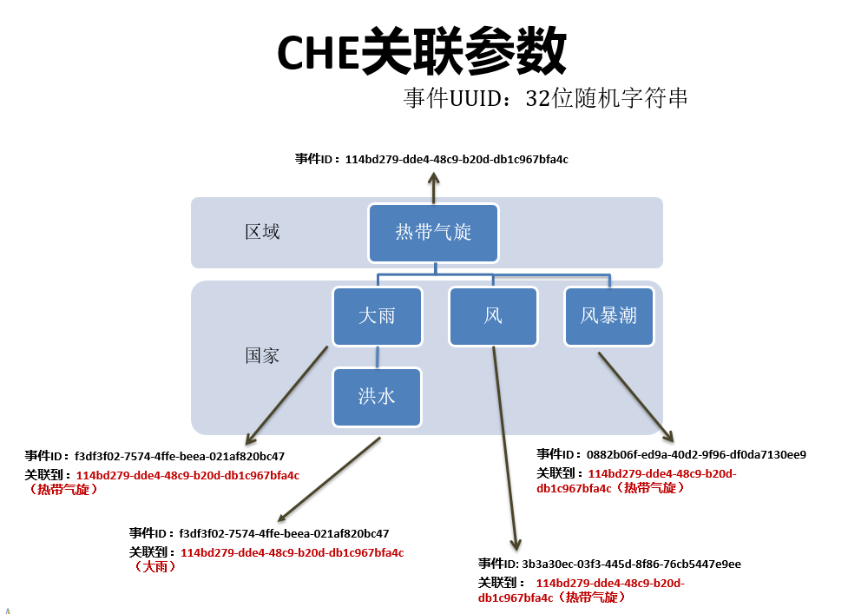

图2: 关联事件示例

状况：要根据记录的完整性填写事件记录状况。选项有：

1. 进行中：记录需要更多待完成的信息。典型的实例是缓发事件，例如干旱或需要进一步细化开始/结束时间、确定空间区域等的事件。

2. 完成：记录完成，但未经质量保证和验证

3. 已验证： 记录完成，包括事后分析和质量控制。

### (c) 事后分析

审议事件记录和关联，在描述中列入补充信息（如果有）。开展分析旨在确保：

• 消除重复的事件记录。如果查明有重复事件，则选择最完整的且包含其它重复记录中缺失的任何信息的事件记录，然后删除其它重复记录。

• 事件开始和结束日期是基于科学的最佳估算。

• 事件类型反映了与事件的实际或潜在影响相关的危害。例如这将确保与雹暴相关的影响与冰雹事件相关联，而不是与雷暴相关联。

• 相关灾害性事件的事件关联可列入事件关联参数，特别注意要将任何相关区域或其他WMO会员的事件UUID纳入到适当的级联关系中，以便汇总与关联事件组相关的所有影响；

• 事件记录要尽可能准确地反映促发灾害性事件的环境条件。

### (d) 质量控制

要在国家、地区和全球等所有层面开展质量控制，确保记录代表在记录结束时可用的最佳信息。这包括但不限于以下内容：

1. 所有必填属性均完整且准确；

2. 空间区域反映事件区域并正确编码；和，

3. 事件关联参数可与同行评审验证的事件关联组中所有相关事件（例如与相关热带气旋相关联的风暴潮）建立关联。

### (e) 可选的影响信息

影响信息通常不是NMHS的职责，而是国内/地区其他机构（例如国家灾害管理局）的责任。CHE的关键推动因素之一包括加强负责记录危害影响信息的主管机构之间的合作，例如灾害管理或国家统计机构。这种合作（机构伙伴关系）旨在为相关影响评估和记录机构提供灾害性事件的权威记录，从而用通用事件UUID将影响与之相关联。

影响信息（可选）可输入事件描述（见表1），但并不具有权威性。相反，它可以帮助负责记录影响信息的国家机构为影响信息分配正确的事件UUID。

所有相互关联的灾害性事件都可以使用它们的UUID和事件关联参数来识别。这同样也可以汇总与这些事件相关的影响数据。因此，如果负责记录事件影响的机构使用与影响相关联的特定事件的UUID来记录这些影响则是有益的。在图 2 的示例中，如果负责记录影响的机构使用风事件的UUID记录风害，使用洪水事件的UUID记录水灾，则可随后汇总这些影响，得到与热带气旋相关的所有损害的完整清单。将影响分配给与之相关的每个特定事件，则可以将影响数据用于以后更准确地评估暴露度、脆弱性和风险。

## (3) 制度方面

上述方法学可指导负责收集和归档危害数据的主管组织制定和业务使用其国家灾害性事件目录。管理灾害性事件的数据收集和信息的业务程序取决于国家需求、资源和能力，包括：

• 编制国家层面以及在国家和区域层面之间数据收集和交换的标准/指南

• 相关水文气象机构和与影响相关的机构之间可酌情用于将事件与影响数据关联的数据共享协议和协定，

• 为各WMO区协以及次区域（若适用）制定（和测试）程序

• 在国家、区域和全球层面协调业务活动

国家、区域和全球尺度的制度作用将包括：

### (a) 国家气象水文部门（NMHS）

NMHS通常是负责探测和监测灾害性事件以及管理灾害性事件信息的国家级主要主管机构，利用其气象观测和监测能力将灾害性事件与天气和气候相关联。其它机构负责管理特定灾害数据收集专门网络。例如，收集洪水数据的水文部门、收集测雹板数据的农业机构，或收集空间天气危害的专业机构。在这种职责划分的情况下，NMHS可发挥协调作用，并在其职责范围内自行收集事件的数据。

NMHS负责在其职责范围内制定其国家灾害业务灾害性事件记录流程，包括附件2所示事件类型名录中的灾害性事件类型，以及需要记录的“重大”灾害性事件的标准/定义，并要确保有效存储有系统的和经质量控制的事件记录（图3）。

NMHS在CHE系统中的职能包括：

• 确定和记录灾害性事件；

• 事件记录的质量控制；

• 事件记录编目；

• 通过事后分析对国家尺度事件进行汇总和聚类；

• 与国家其它专门机构（例如水文、海洋、地质、卫生、农业、环境机构）协调记录其职责范围内的相关事件

• 与区域气候中心协调，尤其是在影响多个国家/地区事件之间关联方面的协调。

### (b) 区域气候中心（RCC）

RCC职能包括：

• 监测和确定由RCC、RSMC及其它区域级专业中心负责的事件，以及事件记录的发布和之后的公布；

• 区域尺度事件记录的编目；

• 确保相应事件的关联（例如减少重复）；

• 汇总、聚类和事后分析；

• 国家事件与区域/全球事件的关联；和

• 与NMHS和其它区域实体（例如RSMC）的质量控制协调。

### (c) WMO-CHE业务系统

作为开发WMO-CHE业务系统的第一步，优先重点工作应放在需要技术支持开展灾害性事件记录的那些会员的能力发展活动。将建立一个利用WMO RCC的区域系统，用于识别和记录区域层面灾害性事件（图3）。该业务系统将利用WIS和WIS 2.0进行数据发现和检索。

**图3: WMO-CHE业务系统示意图**

### (d) 从事影响评估和编档的机构

当以事件UUID作为通用基准将事件数据与影响数据相关联时，可实现WMO-CHE的充分价值。这需要NMHS或负责收集事件数据的其它机构与负责评估和记录相关影响的对口机构之间建立制度伙伴关系，详见前述。这种合作的业务化涉及与WMO-CHE的相同方面，即程序、制度、基础设施和人力资源。鼓励NMHS和WMO区域中心积极主动与负责收集和记录影响数据的其对口机构联系，确保在所有这四个方面的全面开展必要的合作。

## (4) 基础设施方面

在最基本的形式中，会员国/地区可在标准计算机上，以简易电子表格记录灾害性事件，含事件属性。

WMO-CHE的更高级实施是以具有数据输入标准化的专用数据库形式（例如，MySQL、PostgreSQL，它们是开放源，或其它更先进的专有数据库系统）。这些类型的数据库可以随着产品的开发而扩充，例如事件分析、统计数据推导或可视化目的。为保证质量，可以用具有数据库处理能力的开源语言（例如R或Phyton）制作包含质量控制程序在内的工具箱脚本。

如果具有能力和资源，则最好是有一个在区域层面运行的更先进的系统（即 WMO RCC），它要具备在线提交国家和区域事件报告、质量保证检查和产品开发的综合处理能力。为了帮助标准化数据输入，WMO将探索是否有可能创建一个单一输入系统，在WMO-CHE示范阶段能够利用通用界面输入所有事件。

## (5) 人力资源

灾害性事件记录的设计和编写要根据国家需求，并做全面考虑，包括危害和灾害特征、危害监测能力、专业知识和可用资源。这在创建和维护记录、事件关联和检查、质量控制、与合作中心的危害数据交换、与影响数据中心联络以及报告编写方面都需要人力资源和开展培训活动。

会员在WMO-CHE试验阶段出现的以及有类似系统的会员确定的资源需求估计为每月一个全天工作。所需时间取决于人力资源和要记录的灾害性事件数量及严重性。

_______________

### 附件2

WMO灾害性天气、气候、水和空间天气事件编目方法学

事件类型名录

# 引言

WMO事件类型名录包含可能与灾害性事件有关的标准事件类型名录。这是一个动态名录，可通过相应的WMO治理机制，根据WMO会员、WMO区域协会以及负责其它灾害的合作机构的意见加以修订。该名录将促进各应用领域的事件术语标准化。事件定义可参考WMO相关的技术规则。将制定这些事件名称及其相应定义的目录，并在2023年第一季度前提供给会员。

# 事件名录

|  |  |
| --- | --- |
| 雪崩  寒潮  旱/干期  尘暴/沙暴  温带气旋  洪水  雾  森林火灾  冻雨  霜  雹  霾/烟  热浪  狂浪/奇异波等  高红外线辐射  积冰  滑坡/泥石流 | 闪电  花粉污染/污染空气  雨/雨期  雪  雪暴  空间天气事件  风暴潮/海岸洪水  雷暴/飑线  龙卷风  热带气旋  海啸  火山灰  林野火灾  风 |

_______________

1. 决议12 (Cg-18) 的附录
2. UUID是由指定的国家、区域或全球管理机构生成的国际标准化组织（ISO）标准随机号码。有许多在线工具可以生成随机UUID，例如<https://www.uuidgenerator.net/>（Bulk Version 4 UUID Generation）。